**МИНИСТЕРСТВО НАУКИ И ВЫСШЕГО ОБРАЗОВАНИЯ РОССИЙСКОЙ ФЕДЕРАЦИИ**

ФЕДЕРАЛЬНОЕ ГОСУДАРСТВЕННОЕ БЮДЖЕТНОЕ ОБРАЗОВАТЕЛЬНОЕ УЧРЕЖДЕНИЕ ВЫСШЕГО ОБРАЗОВАНИЯ

**МОСКОВСКИЙ АВИАЦИОННЫЙ ИНСТИТУТ**

(национальный исследовательский университет)

Институт №8 «Компьютерные науки и прикладная математика»

**Проект по курсу**

**“Введение в авиационную и ракетно-космическую технику” 1 семестр на тему: “Авангард-1”**

Выполнили студенты: Игнатович П.В.,

Басаргин М.В., Андрушко К.М., Лунева Л.В.

Группа: М80-108БВ-25

Руководитель: Тимохин Максим Юрьевич

Оценка:

Дата:

Подпись преподавателя:

Москва 2025**Содержание**

Введение………………………………………………………………………4

Введение………………………………………………………………………5

Описание миссии……………………………………………………………..6

Устройство аппарата…………………………………………………..7

Устройство аппарата…………………………………………………..8

План полета…………………………………………………………….9

План полета…………………………………………………………...10

Конструкция аппарата “Авангард-1” в KSP………………………………11

Конструкция аппарата “Авангард-1” в KSP………………………………12

Первая ступень……………………………………………………….13

Вторая ступень……………………………………………………….13

Вторая ступень……………………………………………………….14

Третья ступень……………………………………………………….14

Третья ступень……………………………………………………….15

Описание физической модели……………………………………………..16

Описание физической модели……………………………………………..17

Описание физической модели……………………………………………..18

Описание физической модели……………………………………………..19

Описание физической модели……………………………………………..20

Описание физической модели……………………………………………..21

Описание физической модели……………………………………………..22

Построение графиков с помощью KSP и мат.модели……………………23

Построение графиков с помощью KSP и мат.модели……………………24

Построение графиков с помощью KSP и мат.модели……………………25

Построение графиков с помощью KSP и мат.модели……………………26

Описание создание автопилота для “Авангард-1”.....................................26

Описание создание автопилота для “Авангард-1”.....................................27

Описание создание автопилота для “Авангард-1”.....................................28

Деятельность участников команды………………………………………..29

Заключение………………………………………………………………….29

Список использованных источников……………………………………...30

**Авангард-1**

**(команда “Пинкод”)**

## **Группа: М8О-108БВ-25**

|  |  |
| --- | --- |
| Участник команды | Роль |
| Игнатович П. В. | Программист-математик |
| Лунева Л. В. | Тимлид-Физик-математик |
| Андрушко К. М. | KSP-тестировщик |
| Басаргин М. В. | KSP-тестировщик |

## **ВВЕДЕНИЕ**

### **Цель проекта**

### Воссоздать полёт искусственного спутника **«Авангард-1»** в игре *Kerbal Space Program* и сравнить полученную траекторию с реальными историческими данными.

### **Задачи проекта**

### **Собрать и проанализировать сведения о спутнике «Авангард-1».** Изучить его конструкцию, параметры орбиты, условия запуска и последующую историю полёта.

### **Разработать физико-математическую модель движения спутника.** Описать применяемые законы, формулы, упрощения и предположения, необходимые для корректного расчёта траектории.

### **Реализовать полностью автоматизированный запуск в KSP.** Настроить управление ракетой и спутником с помощью Python и библиотеки *krpc*, обеспечив автономный вывод аппарата на орбиту.

### **Провести вычислительное моделирование полёта.** Используя разработанную модель, выполнить численное интегрирование и получить теоретическую траекторию движения.

### **Сравнить результаты симуляций с реальными данными миссии.** Оценить точность модели, выявить расхождения и определить возможные причины различий.

### **Подготовить итоговый отчёт.** Систематизировать проделанную работу, оформить выводы и представить итоговые результаты проекта.

# **1 ОПИСАНИЕ МИССИИ**

**Vanguard-1** — один из первых искусственных спутников Земли и самый долговечный объект, запущенный на околоземную орбиту в XX веке. Аппарат был создан в рамках американской программы **Project Vanguard**, реализованной лабораторией Военно-морских исследований США (NRL) при поддержке NASA (на момент запуска — Национального комитета по аэронавтике).

**Дата запуска:** 17 марта 1958 года  
**Носитель:** трёхступенчатая ракета *Vanguard***Старт:** база ВВС США на мысе Канаверал  
**Цель миссии:** отработка технологий запуска малых спутников и исследование плотности верхних слоёв атмосферы с помощью наблюдения за изменением орбиты.

Спутник стал первым в мире аппаратом, использовавшим солнечные батареи, и первым, который позволил проводить долговременные измерения изменения формы Земли и плотности разреженной атмосферы.

На рисунке 1 представлен внешний вид спутника Vanguard-1.

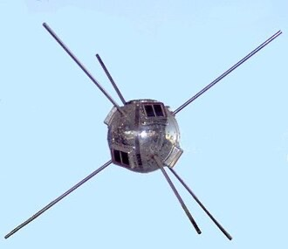

Рисунок №1 - Спутник Vanguard-1

## ***1.1 Устройство аппарата***

### **Конструкция спутника**

Vanguard-1 имеет характерную сферическую форму с шестью короткими антеннами.

**Основные параметры:**

* **Масса:** 1,47 кг
* **Диаметр корпуса:** 16,5 см
* **Материал корпуса:** магниевый сплав
* **Форма:** сфера — минимизирует аэродинамические возмущения и позволяет точнее анализировать сопротивление на высоких орбитах
* **Энергосистема:**
  + солнечные батареи (6 миниатюрных панелей), питавшие 5-мВт радиопередатчик,
  + батареи серебряно-цинкового типа для питания резервного 10-мВт передатчика.

Антенны были размещены под углом, чтобы обеспечить стабильную передачу данных независимо от ориентации.

Аппарат не имел собственной системы ориентации или двигателей — он полностью зависел от ракеты-носителя и баллистических законов движения.

**Ракета-носитель Vanguard**

Трёхступенчатая ракета Vanguard была разработана специально для научных спутников и отличалась высокой точностью вывода на орбиту для своего времени.

**Характеристики:**

* **Ступеней:** 3
* **Высота ракеты:** 23 м
* **Максимальная масса:** ~10 тонн
* **Топливо:**
  + 1 ступень — керосин + жидкий кислород
  + 2 ступень — жидкий керосин + азотная кислота
  + 3 ступень — твёрдотопливный двигатель
* **Функция:** обеспечить разгон спутника до орбитальной скорости ~7,5 км/с.

Благодаря высокой точности ракета вывела спутник на эллиптическую орбиту, позволившую ему находиться в космосе более 60 лет.

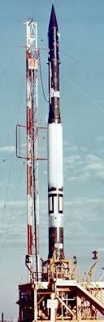

рисунок №2 - Ракета-носитель Vanguard

## ***1.2 План полёта***

### **Старт и выведение на орбиту**

Миссия начиналась с вертикального запуска ракеты Vanguard со стартовой площадки. Три ступени последовательно разгоняли спутник до орбитальной скорости.

Этапы:

1. **Работа первой ступени** — разгон до высоты ~58 км.
2. **Отделение второй ступени** — разгон до границы космоса (150–200 км).
3. **Работа третьей ступени** — формирование стабильной орбиты.

После отделения спутник выходил на орбиту с параметрами:

* **Апогей:** ~3960 км
* **Перигей:** ~654 км
* **Наклонение:** 34.25°
* **Период обращения:** ~134 минуты

Эти параметры позволили Vanguard-1 практически полностью избежать аэродинамического торможения и продержаться на орбите десятилетия.

### **Работа спутника на орбите**

После выведения на орбиту аппарата началась научная программа:

* солнечные панели обеспечивали работу радиопередатчика,
* с помощью радионаблюдений определялась точная орбита,
* изменения орбиты использовались для расчёта плотности верхней атмосферы,
* данные позволили подтвердить, что Земля имеет форму сплюснутого геоида.

Активная работа передатчиков продолжалась ~6 лет.  
Сам спутник остаётся на орбите до сих пор.

### **Окончание миссии**

Хотя передатчики перестали работать в 1964 году, спутник всё ещё находится на орбите и продолжает служить «пассивным индикатором» плотности атмосферы.

По оценкам NASA, из-за медленного аэродинамического торможения он сойдёт с орбиты не раньше **конца XXI века**.

**Конструкция аппарата “Авангард-1” в Kerbal Space Program**

Ракета в Kerbal Space Program состоит из 77 деталей и является трехступенчатой:

* Управление и электроника:

1. Probe Core Sphere v2
2. Probe Core Octo v2
3. SAS Module
4. Advanced SAS Module

* Электропитание:

1. Battery Pack в количестве 4 штук

* Связь и наука:

1. Communotron 16 (длинная антенна) в количестве 6 штук
2. Gravimeter в количестве 16 штук

* Двигатели и топливо:

1. Liquid Engine LV-T45
2. Fuel Tank (Small)
3. Fuel Tank (Long)
4. Mini Fuel Tank в количестве 4 штук
5. Radial RCS Tank

* RCS

1. RCS Block v2 в количестве 4 штук

* Конструкция и крепления:

1. Strut Cube в количестве 12 штук
2. Strut Connector в количестве 8 штук
3. Strut Octo

* Разделение и защита:

1. Decoupler (TR-18A) в количестве 2 штук
2. Fairing Size 1 в количестве 3 штук

* Наземное оборудование:

1. Launch Stability Enhancer (пусковая опора) в количестве 4 штук

* Твердотопливные ускорители:

1. Massive Booster (RT-10) в количестве 4 штук

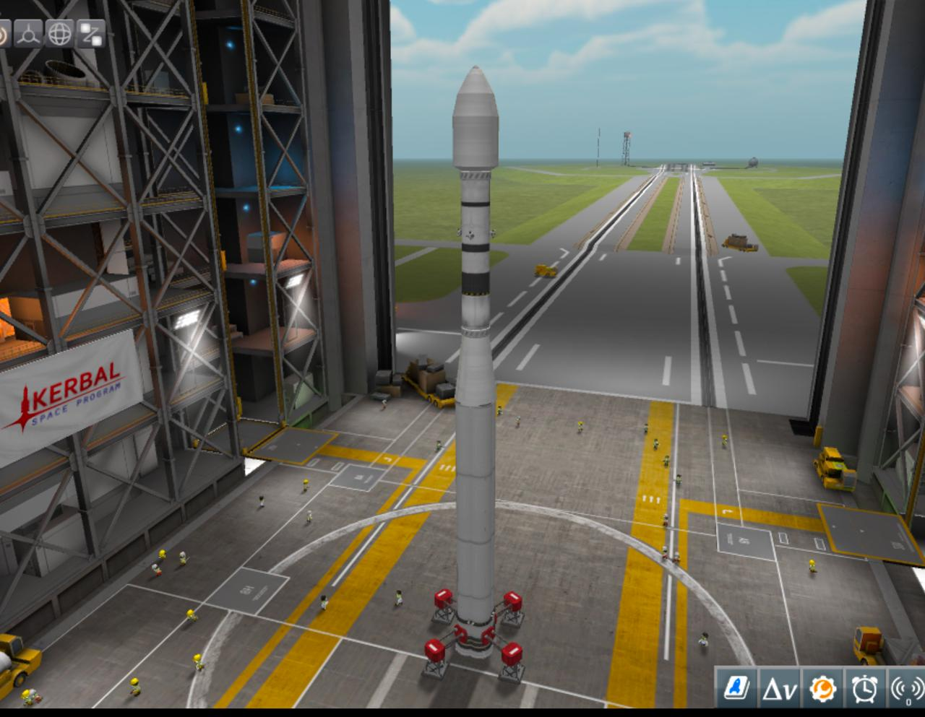

Рисунок №3 - Ракета “Авангард-1” в Kerbal Space Program

***Первая ступень*** аппарата является стартовой, ее назначение заключается в быстром наборе высоты для выхода с поверхности земли

Детали первой ступени:

* 4× Massive Booster (RT-10)
* 2× Decoupler TR-18A
* Strut Connector × несколько
* Launch Stability Enhancer ×4 (только на старте)

Твердотопливные ускорители дают мощный стартовый толчок. После выгорания они сбрасываются, чтобы не тащить мертвую массу.

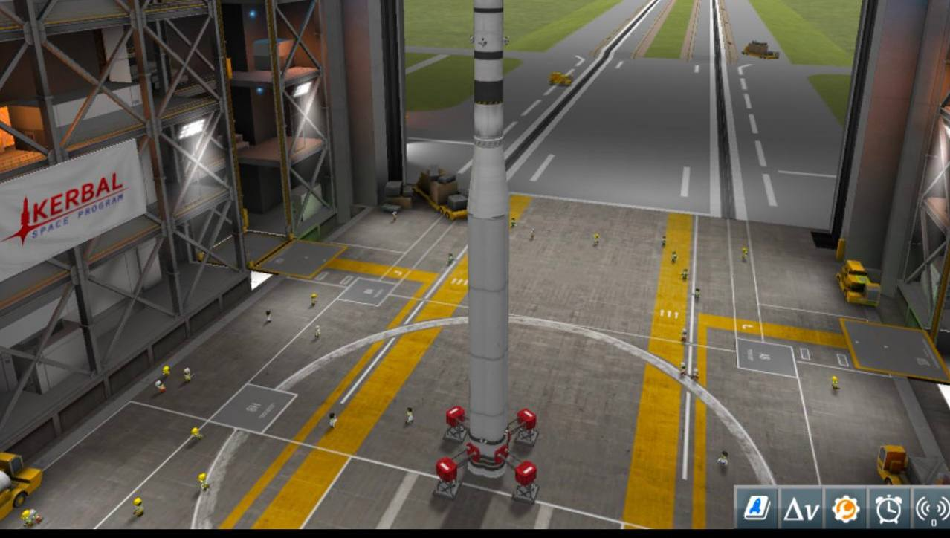

Рисунок №4 - Первая ступень “Авангард-1”

***Вторая ступень*** аппарата работает, как маршевый разгонный блок, с её помощью происходит добор скорости и высоты после схода с первой ступени.

Детали второй ступени:

* Liquid Engine LV-T45
* Fuel Tank (Long)
* Fuel Tank (Small)
* Strut Connector / Strut Cube (жёсткость)
* Fairing Size

Двигатель LV-T45 работает ухе вне плотных слоев атмосферы, доводит апогей до орбитального и подготавливает отделение полезной нагрузки.

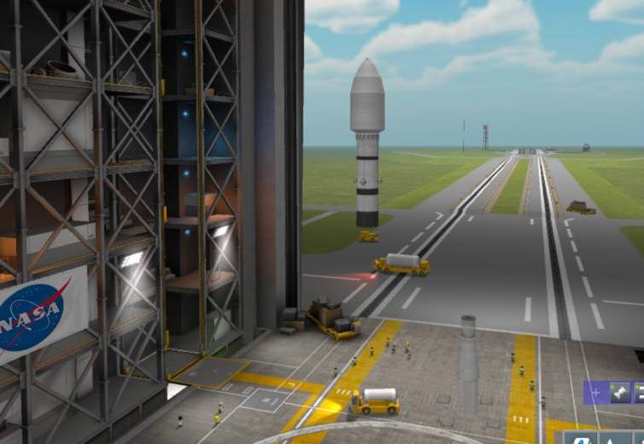

Рисунок №5 - Вторая ступень “Авангард-1”

***Третья ступень*** аппарата выходит на орбиту и выполняет маневры

Детали третьей ступени:

* Probe Core Sphere v2
* Probe Core Octo v2
* SAS Module
* Advanced SAS Module
* 4× Battery Pack
* 6× Communotron 16
* 16× Gravimeter
* 4× RCS Block v2
* Radial RCS Tank
* Mini Fuel Tank ×4
* Fairing Size 1 (обтекатель)

После отделения второй ступени аппарат уже в космосе. Здесь работает RCS и основной двигатель для тонких маневров и коррекций. Это полностью автономный спутник.

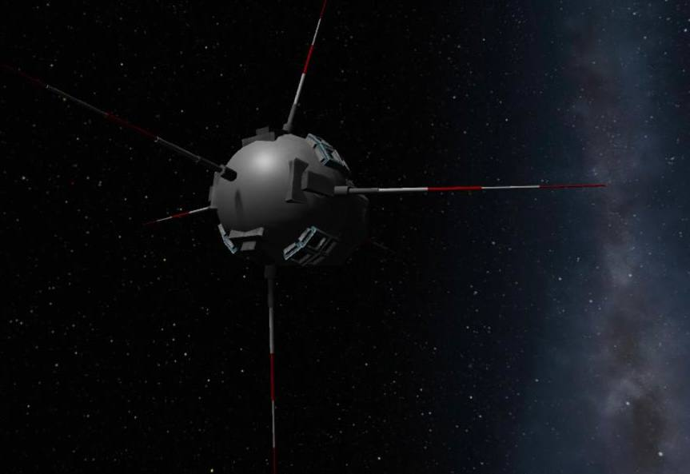

Рисунок №6 - Третья ступень “Авангард-1”

**2 Физическая и математическая модели**

**Первая ступень**

Построим модель движения первой ступени ракеты-носителя «Авангард-1» с учётом следующих факторов:

1. **Движение строго вертикальное.** Векторы: скорость $\vec{v}$, тяга $\vec{T}$, сила тяжести $\vec{F_{g}}$, сопротивление $\vec{F_{d}}$ направлены вдоль одной вертикальной оси $y$ (вверх положительно).
2. Не учитываем кривизну Земли, т. е. Земля плоская, $g$ меняется с высотой следующим образом:

$$g\left(h\right)= g_{0}+{\left(\frac{R_{k}}{R_{k}+h}\right)}^{2},$$

где

* $g_{0}$— Поверхностное ускорение свободного падения ($g_{0}≈9.81 {\text{м/с}}^{2}$),
* $R_{k}$— Радиус Кербина $(R_{k}=600000\text{ м}$),
* $h$— геометрическая высота над поверхностью планеты (над начальным уровнем).

1. Место взлёта считаем плоской и абсолютно твердой поверхностью.
2. При анализе полёта в атмосфере будем использовать упрощённую экспоненциальную модель плотности воздуха. В этой модели считается, что плотность воздуха убывает с высотой по закону:

$$ρ(h)=ρ_{0} e^{-h/H},$$

где

* $ρ(h)$— плотность атмосферы на высоте $h$,
* $ρ_{0}$— плотность у поверхности ($h=0$),
* $H$— высота шкалы (шкалярная высота) $H=\frac{RT}{M_{a}g}$, тогда формула выглядит компактнее (H ≈ 5,6 км для Кербина),
* $h$— геометрическая высота над поверхностью планеты (над начальным уровнем).

1. Масса ракеты убывает линейно из-за расхода топлива.

$m\left(t\right)= m_{0}- μt,$

при $μ= \frac{m_{0}-m_{k}}{t_{work}}$,

где

* $m_{0}$— начальная масса ракеты,
* $m_{k}$— конечная масса ракеты,
* ${(m}_{0}-m_{k})$— разность = масса топлива,
* $t_{work}$— время, за которое тратится топливо.

1. Силу тяги выразим из самой удобной для инженерных расчётов формулы, поскольку удельный импульс $I_{sp}$ ​ — ключевая характеристика эффективности двигателя, табулированная для разных режимов.

$T(h)= I_{sp}(h)∙μ ∙g_{0}$ ​, (0)

$I_{sp}\left(h\right)=I_{sp, h}+( I_{sp,vac }- I_{sp, h})∙(1-e^{{-h}/H})$*,*

где

* $I_{sp}\left(h\right)$— удельный импульс на высоте h — текущая эффективность двигателя,
* $I_{sp, h}$— удельный импульс на уровне h — минимальная эффективность,
* $I_{sp,vac }$— удельный импульс в вакууме — максимальная эффективность,
* $h$— высота над начальным уровнем — текущее положение ракеты.

Для создания успешной физической и математической реализации потребуется определенное количество физических формул. В основе находится 2-й закон Ньютона:

$$Σ\vec{F}=m⋅\vec{a}$$

Для ракеты масса меняется за счёт истечения продуктов сгорания. Общий импульс системы «ракета + выброшенные газы» сохраняется, но если рассматривать только ракету, то уравнение Мещерского (частный случай второго закона) имеет вид:

$m\left(t\right)\frac{ⅆ\vec{v}}{ⅆt}=\vec{T}+Σ\vec{F}$, где $\frac{ⅆ\vec{v}}{ⅆt}$ = $\vec{a}$— ускорение.

Тогда векторное уравнение (в одномерном вертикальном случае, но записанное в векторной форме для общности):

$m\left(t\right)\vec{a}=\vec{T}+\vec{F_{g}}+\vec{F_{d}}$ (1)

Сила тяги $\vec{T}$ направлена вертикально вверх по оси, находится по формуле (0).

Сила тяжести $\vec{F_{g}}$ направлена вертикально вниз по оси y. Её модуль находится следующим образом:

$F_{g}=m\left(t\right)∙g\left(h\right)$ $(2)$

Полёт ракеты в плотных слоях атмосферы сопровождается значительными аэродинамическими силами. Основная из них — аэродинамическое сопротивление, которое действует в сторону, противоположную движению, и “съедает” часть тяги двигателя. Сила лобового сопротивления $\vec{F_{d}}$ направлена вертикально вниз по оси y.

Сила сопротивления рассчитывается по формуле:

$$F_{d}=\frac{1}{2} ρ v^{2} C_{х} S, (3)$$

где

* $ρ$— плотность воздуха (максимальна у поверхности),
* $v$— скорость ракеты,
* $C_{х}$— коэффициент лобового сопротивления,
* $S$— эффективная площадь поперечного сечения.

Для нашей ракеты:

* $C_{x}=0.3$ (для конической головной части)
* $S=π⋅r^{2}$— площадь проекции головного обтекателя

Поскольку движение одномерное, векторы можно заменить проекциями на ось y. Запишем тогда уравнение движения (второй закон Ньютона) в проекции на вертикальную ось y (вверх положительно):

$$m\left(t\right)a=T-F_{g}-F_{d} \left(4\right)$$

Подставив уравнения (1), (2) в (3), получим:

$m\left(t\right)a=T-m\left(t\right)∙g\left(h\right)-\frac{1}{2} ρ(h) v^{2} C_{х} S$, (5)

Таким образом, общая векторная форма второго закона Ньютона (1) превращается в конкретное скалярное уравнение (5), описывающее вертикальный полёт ракеты с учётом всех заявленных факторов.

С помощью дискретизация времени сможем найти $v$ и $h$ в определенный момент времени $t$. То есть разбиваем время на малые шаги $∆t$. Тогда применим простейший Метод Эйлера: зная состояние на шаге $n$ вычисляем состояние на шаге $n+1$.

Скорость в данном случае будет выражаться следующим образом:

$\vec{v}(t)=\vec{v_{0}}+\vec{a}t$,

где

* $\vec{v_{0}}$— скорость в начальный момент времени (для $t=0 v_{0}=0$),
* $\vec{a}$— ускорение ракеты в момент времени t (можно выразить из (5)),
* $\vec{v} -$ скорость ракеты в момент времени t.

В проекции на вертикальную ось y:

$$v=v_{0}+at$$

Зависимость высоты $h\left(t\right)$ будет такой:

$$h\left(t\right)=h_{0}+v_{0}t$$

**Вторая ступень**

Теперь построим модель движения второй ступени ракеты-носителя «Авангард-1». Необходимо учесть, что на данном этапе ракета начинает отклоняться от вертикальной составляющей оси y.

Программа управления углом: линейный разворот от начального $θ_{0}$ до конечного $θ_{end}$. Как изменяется угол $θ\left(t\right)$ для «Авангарда»:

Первые 50 с: $θ=90°$ (вертикальный полёт 1-й ступени).

С 50 до 80 с: $θ\left(t\right)=θ_{0}-k_{θ}⋅t, 0 ≤t ≤ t_{turn}$ (разворот 2-й ступени)

где

* $θ_{0} ≈90°$ (начальный угол после отсоединения 1-й ступени),
* $k_{θ} = \frac{θ_{0}-θ_{end }}{t_{turn}}$ $-$ скорость разворота ( $t_{burn}-$ время работы 2-ой ступени), $k_{θ}=3°/с$
* $t_{turn}-$ время, за которое происходит поворот 2-ой ступени,
* Угол тангажа $θ\left(t\right)-$ угол между вектором тяги и горизонтом.

После 180 с: $θ≈0°$ (горизонтальный полёт 2-й ступени).

Для описания полёта введём дополнительно горизонтальную ось x, будем рассматривать теперь прямоугольную систему координат Oxy. Распишем проекции всех сил, рассмотренных ранее, а также вектор скорости на каждую из осей.

Вектор силы тяжести $\vec{F_{g}}$:

Ox: $F_{gx}=0$

Oy: $F_{gy}=-F_{g}= -m\left(t\right)∙g\left(h\right)$

Примечание: в более точной модели (с учётом кривизны Земли) сила тяжести не строго вертикальна, но в нашей плоской модели — строго по оси y.

Вектор силы тяги $\vec{T}:$

Ox: $T_{x}=T∙\cos\left(θ\right)$

Oy: $T_{y}=T∙sin(θ)$

Сила сопротивления всегда направлена против вектора скорости $\vec{v}:$

$\vec{F_{d}}=-\vec{v}∙v∙\frac{1}{2} ρ(h) C_{х} S$,

где

* $v=\sqrt{v_{x}^{2}+v_{y}^{2}}-$ модуль вектора скорости.

Тогда вектор силы лобового сопротивления $\vec{F_{d}}$:

Ox: $F_{dx}=-v_{x}∙v∙\frac{1}{2} ρ(h) C_{х} S$

Oy: $F_{dy}=-v_{y}∙v∙\frac{1}{2} ρ\text{(h)}C_{х} S$

Рассмотрим теперь вектор скорости $\vec{v}$:

Угол вектора скорости $α$— угол между $\vec{v}$ и горизонтом (ось Ox)

$α=arctg(\frac{v_{y}}{v_{x}}$*)*

Ox: $v_{x}=v∙\cos\left(α\right)$

Oy: $v_{y}=v∙sin(α)$

Обратимся к формуле (1) - общая векторная форма второго закона Ньютона.

$$m\vec{a}=\vec{T}+\vec{F_{g}}+\vec{F_{d}}$$

Ox: $ma_{x}= T∙\cos\left(θ\right)- v_{x}∙v∙\frac{1}{2} ρ\left(h\right) C_{х} S (6)$

Oy: $ma_{y}= T∙sin\left(θ\right)- m∙g\left(h\right)- v_{x}∙v∙\frac{1}{2} ρ\left(h\right) C_{х} S (7)$

Находить зависимость $h\left(t\right)$ и $v\left(t\right)$ будем таким же способом, как и в случае полета первой ступени (простейший Метод Эйлера).

Скорость $v(t)$:

$$v_{x,n+1}=v_{x,n}+a_{x,n}∆t$$

$$v_{y,n+1}=v_{y,n}+a_{y,n}∆t$$

$$v_{n+1}=\sqrt{{v_{x,n+1}}^{2}+{v_{y,n+1}}^{2}}$$

где

* $v_{x,n} или v_{y,n}-$ известная скорость (с прошлого шага),
* $v_{x,n+1} или v_{y,n+1}-$ новая скорость (через промежуток времени $∆t$),
* $a_{x,n}$ и $a_{y,n}-$ выражаются из формул (6) и (7).

Высота $h(t)$ это положение ракеты на координатной оси y:

$h_{n+1}=h_{n}+v_{y,n+1}∙∆t$*,*

где

* $h_{n}-$ известная высота (с прошлого шага),
* $h_{n+1}-$ новая высота (через промежуток времени $∆t$),
* $v_{y, n+1 }= v_{y,n}+a_{y,n}∆t-$ скорость ракеты на высоте $h_{n}$

**3 Построение графиков с помощью данных из KSP и математической модели**

Для построения графиков зависимости скорости и высоты от времени мы использовали библиотеки:

* Math
* Matplotlib
* JSON

Эти инструменты позволили реализовать как математическое моделирование полёта, так и визуализацию результатов с наложением данных, полученных из игры Kerbal Space Program.

Наш код состоит из двух основных частей:

1. Математическая модель полёта ракеты, реализованная с помощью численного интегрирования методом Эйлера с шагом 0.1 секунды.

В модели учтены:

* Изменение силы тяжести с высотой
* Зависимость плотности атмосферы от высоты
* Аэродинамическое сопротивление
* Работа двухступенчатой ракеты с разделением в момент t = 50 с
* Гравитационный поворот с 90° до 0.8°
* Переменный удельный импульс двигателей в зависимости от высоты

1. Загрузка и обработка реальных данных из KSP, которые сохраняются в JSON-файлы во время автоматического полёта

Скрипт автоматически находит последний файл с телеметрией и извлекает из него массивы времени, высоты и скорости.

После расчётов программа строит два совмещённых графика:

1. Сравнение скоростей (синий — KSP, красный пунктир — модель)
2. Сравнение высот (зелёный — KSP, оранжевый пунктир — модель)

Рисунок №7 - графики сравнения скоростей и сравнения высот

Шаг интегрирования dt = 0.1 с был выбран как оптимальный компромисс между точностью расчётов и быстродействием программы. На графиках хорошо видны три характерных участка полёта:

1. Активный участок с полной тягой
2. Участок с плавным снижением тяги
3. Горизонтальный полёт ступени

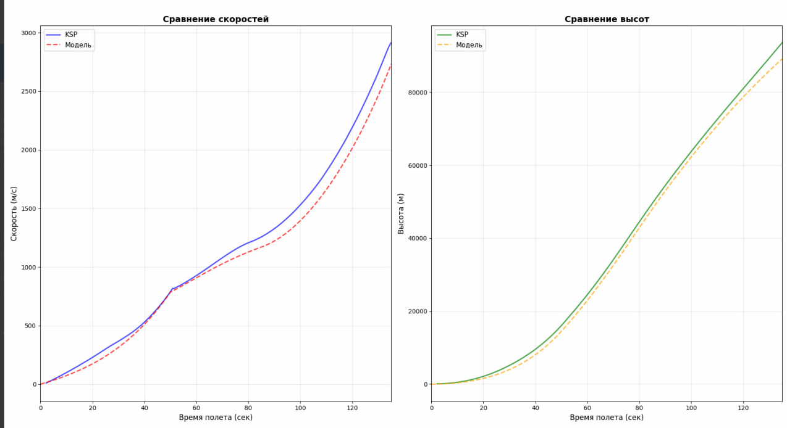

Результаты показывают хорошее согласование математической модели с реальными данными из KSP, что подтверждает корректность разработанной модели и правильность учтённых физических закономерностей

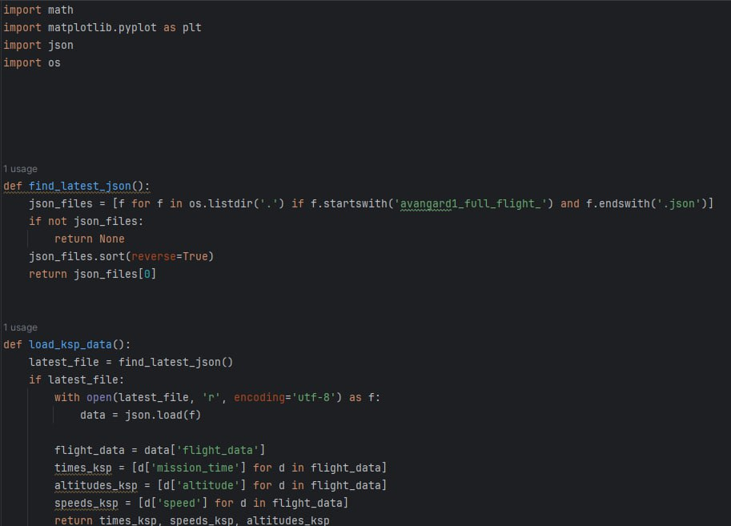

Рисунок №8 -фрагмент кода для построения графиков

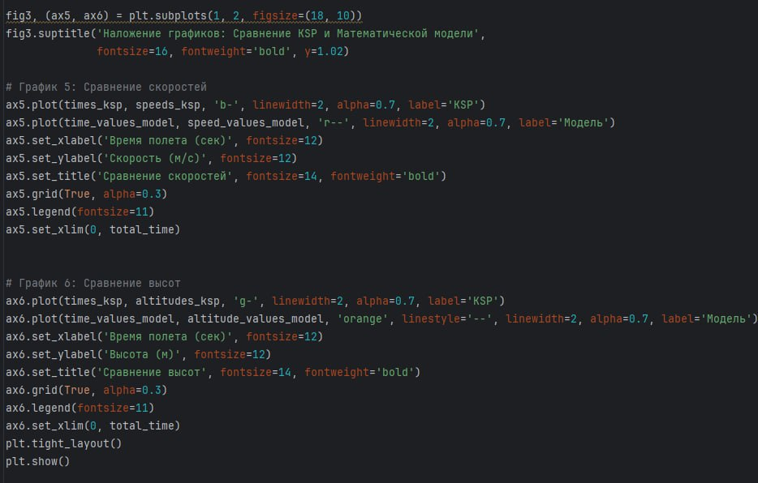

Рисунок №9 - фрагмент кода для построения графиков

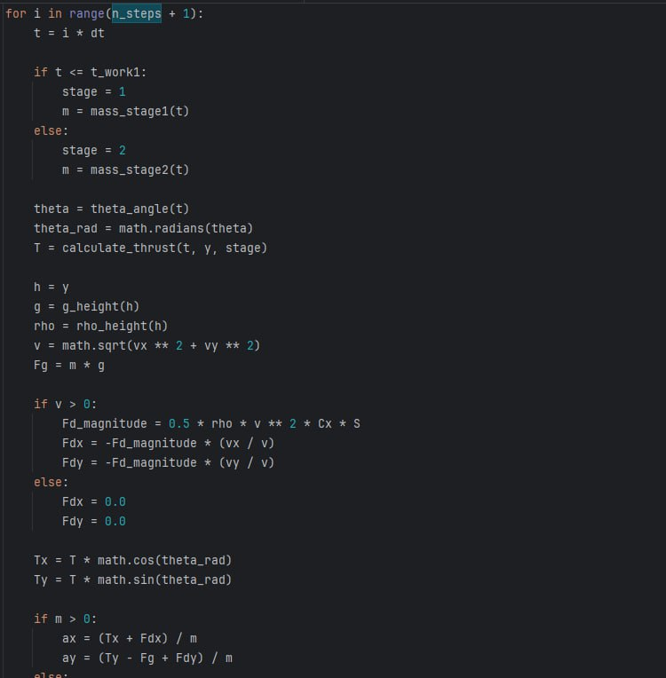

Рисунок №10 - фрагмент кода для построения графиков

**4 Описание создание автопилота для “Авангард-1”**

Для создания автопилота нужно несколько действий:

1. Старт и предстартовая подготовка: Программа удаляет пусковые мачты, устанавливает полную тягу, выключает вспомогательные системы (SAS, RCS, тормоза, шасси) и ориентирует ракету строго вертикально.
2. Автоматический запуск и контроль тяги: Скрипт активирует первую ступень, проверяет наличие тяги и при необходимости выполняет повторные попытки запуска.
3. Гравитационный поворот: В диапазоне высот 17,000-45,000 метров программа плавно изменяет тангаж от вертикального положения до горизонтального для оптимального выведения на орбиту.
4. Управление ступенями: Автоматическое отделение первой ступени на высоте ~17,000 м с последующим запуском второй ступени и контролем её работоспособности.
5. Выведение на целевую орбиту: Динамическое управление тягой на основе текущего апоцентра, с плавным снижением мощности по мере приближения к целевой орбите (апоцентр ~3,840,000 м, перицентр ~655,000 м).
6. Отделение полезной нагрузки: На высоте свыше 100,000 м выполняется калибровка спутника (стабилизация, отключение двигателя, активация RCS) и его отделение от второй ступени.
7. Сбор телеметрии: Комплексный сбор данных на протяжении всего полёта (высота, скорость, тангаж, время миссии) с последующим разделением по стадиям полёта и сохранением в структурированном JSON-формате.

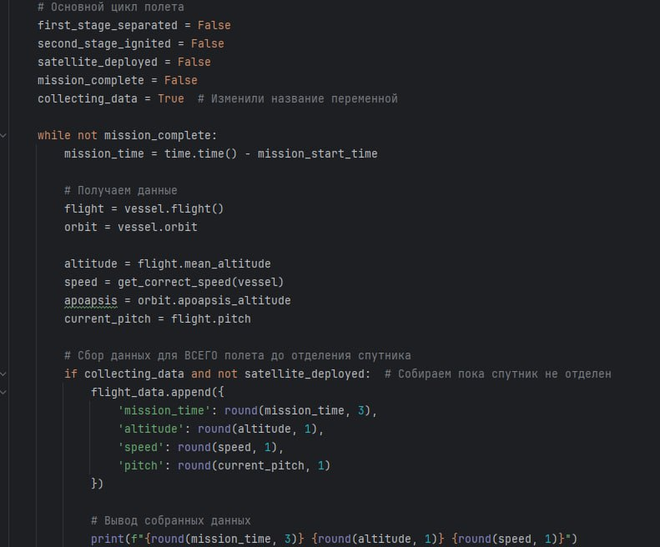

Рисунок №11 - фрагмент кода для автопилота

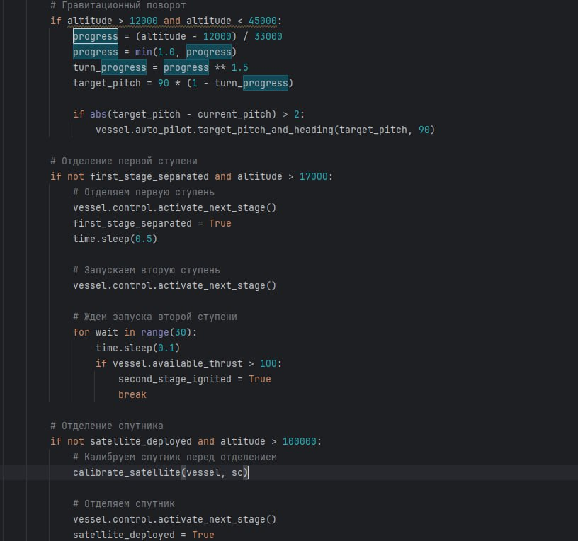

Рисунок №12 - фрагмент кода для автопилота

## **5 ДЕЯТЕЛЬНОСТЬ УЧАСТНИКОВ КОМАНДЫ**

**Игнатович П.В. - программист-тимлид**

Игнатович П.В. Как программист отвечает за создание и разработку математических моделей, обработку результатов миссии в KSP, создание автопилота для вывода спутника на орбиту и сопоставление полученных значений со значениями математической модели. Как тимлид отвечает за выбор темы. Также в обязанности тимлида входит планирование и распределение задач между участниками команды.

**Лунева Л.В. - физик**

Лунева Л.В. как физик отвечает за создание, описание физической модели.

**Басаргин М.В. - KSP-тестировщик, редактор**

Басаргин М.В как KSP-тестировщик отвечает за конструкцию корабля. Как редактор отвечает за составление и оформление отчета о проделанной работе.

**Андрушко К.М. - KSP-тестировщик, редактор**

Андрушко К.М. как KSP-тестировщик отвечает за вывод спутника на околоземную орбиту. Как редактор отвечает за создание презентации команды.

## **ЗАКЛЮЧЕНИЕ**

В результате выполнения проекта были построена и рассчитана с помощью программных средств (язык программирования Python) математическая модель полета.

Также был смоделирована миссия “Авангард-1” в Kerbal Space Program

**Список использованных источников**

1. Matplotlib. Boxplot plot [Электронный ресурс]. — URL:<https://matplotlib.org/stable/plot_types/stats/boxplot_plot.html> (дата обращения: 18.10.25).
2. kRPC. Python API. Space Center. Parts [Электронный ресурс]. — URL:<https://krpc.github.io/krpc/python/api/space-center/parts.html> (дата обращения: 25.10.25).
3. Авангард-1: американский спутник проиграл гонку, но он уже 60! [Электронный ресурс]. — URL:<https://travelask.ru/blog/posts/11454-avangard-1-amerikanskiy-sputnik-proigral-gonku-no-on-uzhe-60> (дата обращения: 10.11.25).
4. Авангард-1 // Космос Wiki [Электронный ресурс]. — URL: [https://kosmos.fandom.com/ru/wiki/Авангард-1](https://kosmos.fandom.com/ru/wiki/%D0%90%D0%B2%D0%B0%D0%BD%D0%B3%D0%B0%D1%80%D0%B4-1) (дата обращения: 10.11.25).
5. Дубошин Г. Н. **Справочное руководство по небесной механике и астродинамике**. — 2-е изд. — М.: Наука, 1976. — 836 с.
6. Голубева О. В. **Теоретическая механика**. — 2-е изд. — М.: Высшая школа, 1968. — 488 с.